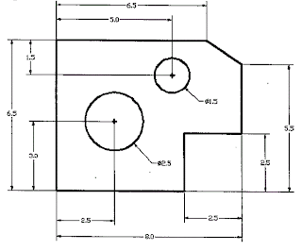
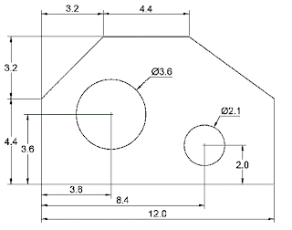

Silahkan di coba untuk menggambar 2 benda tersebut beserta dengan ukurannya kemudian sertakan etiked yang minggu lalu di buat.
Contoh gambar + etiket
